**Коньяк Sarajishvíli 3\***

**Коньяк Сараджишви́ли 3\***

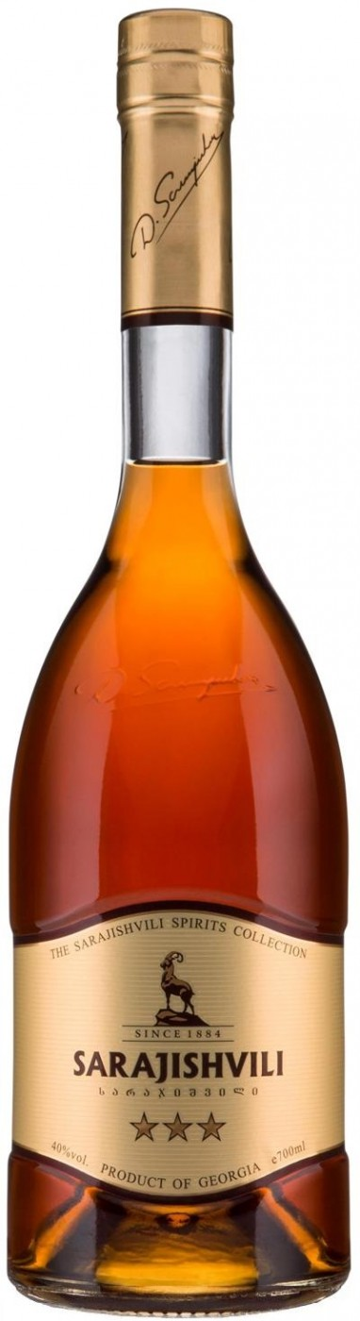

**Страна:** Грузия

**Производитель:** David Sarajishvili and Eniseli (Давид Сараджишвили и Энисели)

**Крепость:** 40%

**Выдержка:** минимальный возраст спиртов 3 года

**Особенность:** выдержка спиртов в бочках из французского дуба

**Цвет:** золотистый с янтарными отблесками

**Аромат:** свежий, комплексный, с тонами винограда и белых цветов

**Вкус:** согревающий, с нотами спелых садовых фруктов, ванили и мускатного ореха, с пикантной терпкостью в послевкусии

**Температура подачи:** от -18°С, до +5-10°С

**Рекомендации по употреблению:** в качестве дижестива в чистом виде или в составе коктейлей

**Коньяк Sarajishvíli 5\***

**Коньяк Сараджишви́ли 5\***

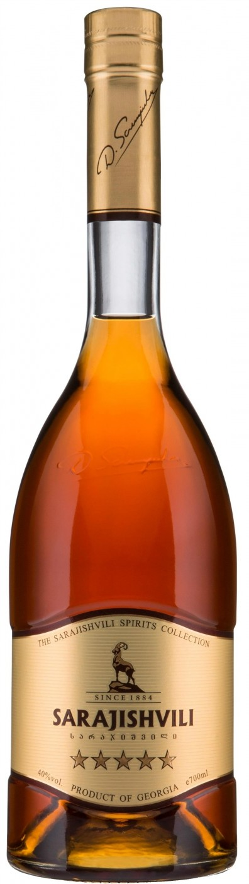**Страна:** Грузия

**Производитель:** David Sarajishvili and Eniseli (Давид Сараджишвили и Энисели)

**Крепость:** 40%

**Выдержка:** минимальный возраст спиртов 5 лет

**Особенность:** выдержка спиртов в бочках из французского дуба

**Цвет:** светло-янтарный

**Аромат:** богатый, с тонами луговых цветов, жёлтой груши, персиков и спелой красной сливы

**Вкус:** интенсивный, согревающий, с нотами спелых садовых фруктов, гречишного мёда и ванили в продолжительном послевкусии

**Температура подачи:** 8-12°С

**Рекомендации по употреблению:** в качестве дижестива в чистом виде или в составе коктейлей

**Коньяк Sarajishvíli VS**

**Коньяк Сараджишви́ли Ви Эс**

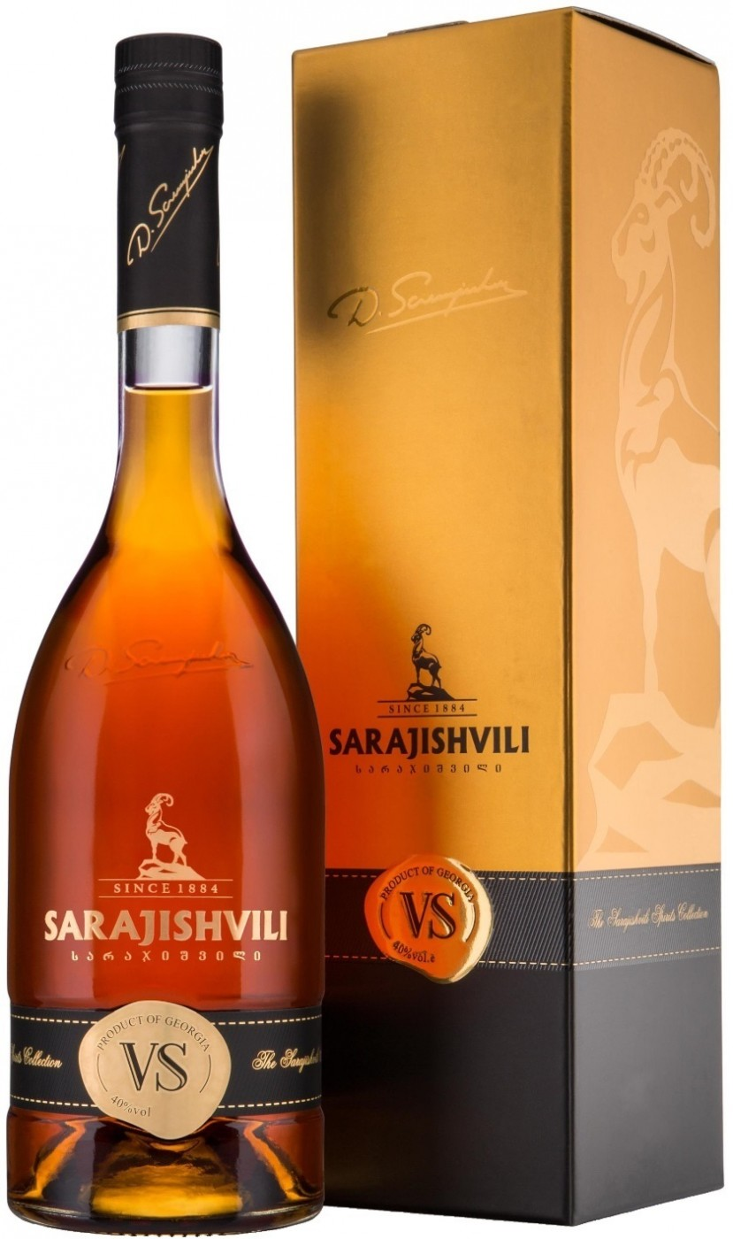**Страна:** Грузия

**Производитель:** David Sarajishvili and Eniseli (Давид Сараджишвили и Энисели)

**Крепость:** 40%

**Выдержка:** купаж спиртов от 6 до 10 лет

**Особенность:** выдержка спиртов в бочках из французского дуба

**Цвет:** янтарный

**Аромат:** насыщенный, с тонами цукатов, фруктового мармелада и полевых цветов

**Вкус:** гармоничный, с нотами сухофруктов, ванили, сочных персиков и легкими дубовыми нюансами в послевкусии

**Температура подачи:** от -18°С, до +5-10°С

**Рекомендации по употреблению:** в качестве дижестива в чистом виде или в составе коктейлей. В сильно охлаждённом состоянии хорошо сочетается с блюдами на основе морепродуктов и молодыми сливочными сырами

**Коньяк Sarajishvíli VSOP**

**Коньяк Сараджишви́ли Ви Эс Оу Пи**

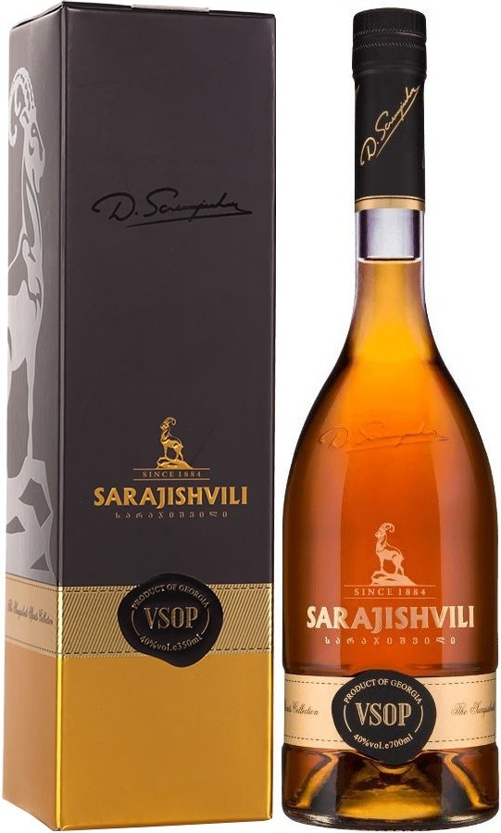**Страна:** Грузия

**Производитель:** David Sarajishvili and Eniseli (Давид Сараджишвили и Энисели)

**Крепость:** 40%

**Выдержка:** купаж спиртов от 8 до 12 лет

**Особенность:** выдержка спиртов в бочках из французского дуба

**Цвет:** янтарный с золотыми бликами

**Аромат:** яркий, комплексный, с тонами кураги, черной сливы, цедры апельсина, ванили, корицы, темного шоколада и древесными нюансами

**Вкус:** богатый, гармоничный, с нотами кураги, тёмного шоколада, ванили, мускатного ореха и легкой дубовой горчинкой в продолжительном послевкусии

**Температура подачи:** 8-12°С

**Рекомендации по употреблению:** в качестве дижестива в чистом виде или в составе коктейлей. Также отлично сочетается с закусками с красной икрой, блюдами с морепродуктами и полутвёрдыми сырами

**Коньяк Sarajishvíli XO**

**Коньяк Сараджишви́ли Икс Оу**

**(выводимый)**

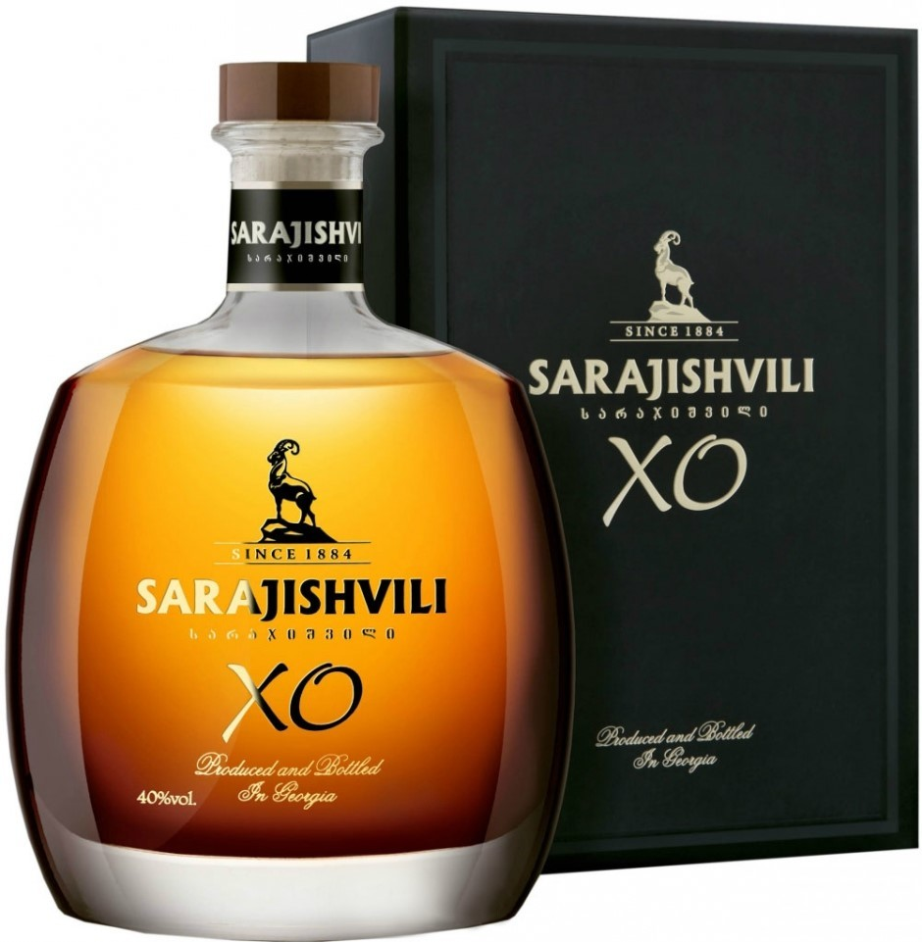**Страна:** Грузия

**Производитель:** David Sarajishvili and Eniseli (Давид Сараджишвили и Энисели)

**Крепость:** 40%

**Выдержка:** купаж спиртов от 10 до 30 лет

**Особенность:** выдержка спиртов в бочках из французского дуба

**Цвет:** янтарный с медными бликами

**Аромат:** комплексный, с древесными, шоколадными и ванильными нотами, а также оттенками засушенных фруктов и сладких пряностей

**Вкус:** богатый, бархатистый, с оттенками цукатов, подвяленных садовых фруктов, ванили и горького шоколада в продолжительном послевкусии

**Температура подачи:** 18-22°С

**Рекомендации по употреблению:** в качестве дижестива, в сопровождении ягод

**Интересные факты:**

Sarajishvili — коньяк премиум класса, выпускаемый старейшим алкогольным предприятием Грузии с конца XIX века. Впервые в продаже данный напиток появился в 1887 году. Назван он был в честь Сараджишвили Давида Захарьевича, основавшего в Российской Империи сразу несколько коньячных заводов. Современный коньяк "Sarajishvili" сохранил в себе индивидуальный характер и аутентичность, при этом значительно повысив качество.

Изготавливается коньяк Сараджишвили из белого винограда, произрастающего в Грузии. Исследования показали, что местные сорта винограда по своим качествам очень близки к французским. Спирты для изготовления коньяка получают методом двойной дистилляции и выдерживают в изготовленных вручную бочках из французского дуба.

На международных конкурсах и выставках, продукция дома Сараджишвили завоевала более 250 наград, среди них: 6 супер гран-при, 35 гран-при, 1 двойное золото, 1 большое золото и 155 золотых медалей. Все это принесло признание компании на местном и международных рынках. Сегодня компания Сараджишвили успешно осуществляет экспорт на 4-х континентах, в 20-и странах.